**Δύναμη και Ισορροπία**

1. Σημειώστε με Σ τις σωστές και με Λ τις λανθασμένες προτάσεις.
   1. Οταν ένα σώμα κινείται και δεν ασκείται καμία δύναμη επάνω του τότε το σώμα μετά από ορισμένο χρονικό δiάστημα θα σταματήσει.
   2. Ενα κινούμενο σώμα θα κινείται επ’ άπειρο με σταθερή ταχύτητα αν επάνω του η συνισταμένη των δυνάμεων είναι μηδέν.
   3. Την αδράνεια την έχουν μόνο τα βαριά σώματα.
   4. Αν στα σώματα δεν ασκούνταν καθόλου δυνάμεις τότε θα κινούνταν μόνο ευθύγραμμα.
2. Επιλέξτε τη σωστή απάντηση. Ενα σώμα λέμε ότι ισορροπεί όταν:
   1. Μόνο όταν είναι τελείως ακίνητο.
   2. Μόνον όταν κινείται με σταθερή ταχύτητα και ευθύγραμμα.
   3. Οταν είναι ακίνητο ή κινείται ευθύγραμμα με σταθερή ταχύτητα.
   4. Μόνον όταν δεν ασκείται καμία δύναμη επάνω του.
3. Πάνω στο δάπεδο ενός δωματίου βρίσκεται ακίνητο ένα μικρό κιβώτιο. Σπρώχνουμε απότομα το κιβώτιο και το αφήνουμε ελεύθερο να ολισθήσει πάνω στην επιφάνεια του δαπέδου. Το κιβώτιο, αφού διανύσει λίγο διάστημα, ακινητοποιείται. Σε ποια δύναμη οφείλεται το σταμάτημά του;  Αν αυτή  η δύναμη ήταν μηδενική, πώς θα εξελισσόταν η κίνηση του κιβωτίου;
4. Επιλέξτε τη σωστή πρόταση. Η αδράνεια είναι μία ιδιότητα που έχουν:
   1. Μόνο στα στερεά σώματα.
   2. Ολα τα σώματα, αλλά τα αέρια έχουν μικρότερη.
   3. Ολα τα σώματα όταν είναι ακίνητα.
   4. Όλα τα σώματα, στερεά, υγρά και αέρια, είτε κινούνται είτε όχι.
5. Τι εννοούμε όταν λέμε ότι ένα σώμα έχει μεγαλύτερη αδράνεια από ένα άλλο; Μπορεί η αδράνεια να εξαρτάται από τη μάζα του σώματος; Αναφέρετε ένα παράδειγμα.
6. Οι επιβάτες των αυτοκινήτων είναι υποχρεωτικό να φορούν ζώνες κατά τη διάρκεια της κίνησης. Εξηγήστε γιατί.
7. Η μικρή σφαίρα έχει βάρος 50Ν. Με το χέρι μας την κρατούμε σε κατακόρυφη θέση ακίνητη. Να σχεδιάσετε τα διανύσματα των δυνάμεων του βάρους της σφαίρας και της τάσης του νήματος και να υπολογίσετε το μέτρο της τάσης.

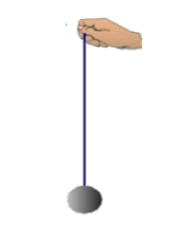

Άσκηση 7

1. Αν στο προηγούμενο πρόβλημα το σύστημα ανεβαίνει με σταθερή ταχύτητα, τότε η τάση θα άλλαζε ή θα παρέμενε η ίδια. Τι θα γινόταν με την τάση αν το σύστημα κατέβαινε με σταθερή ταχύτητα;
2. Στη σφαίρα του παρακάτω σχήματος ασκούνται οι οκτώ δυνάμεις που έχουν σχεδιαστει. Ολες οι δυνάμεις έχουν το ίδιο μέτρο. Ισορροπεί το σώμα; Δικαιολογήστε.την απάντησης σας.

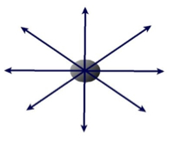

Άσκηση 9

1. Στη σφαίρα της προηγούμενης άσκησης ασκούνται τώρα άνισες δυνάμεις.όπως φαίνονται στο παρακάτω σχήμα. Ισορροπεί τώρα το σώμα; Δικαιολογήστε την απάντησης σας.

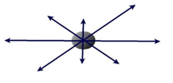

Άσκηση 10

1. Το σώμα του παρακάτω σχήματος έχει βάρος 40Ν και είναι ακίνητο πάνω στο δάπεδο. Δικαιολογήστε γιατί υπάρχει κι άλλη δύναμη που ασκείται πάνω στο σώμα εκτός από το βάρος. Σχεδιάστε τις δυνάμεις που ασκούνται στο σώμα, αναφέρετε από πού προέρχεται η κάθε μία και γράψτε τα μέτρα τους.

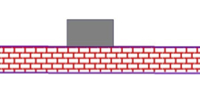

Άσκηση 11

1. Το αντικείμενο κινείται με σταθερή ταχύτητα προς τα δεξιά. Κατά τον άξονα των x ασκείται η δύναμη F μέτρου 10Ν, ενώ το βάρος του σώματος είναι 50Ν. Ποιες άλλες δυνάμεις ασκούνται στο σώμα κατά τον άξονα των x; Ποιες ασκούνται κατά τον άξονα των y; Σχεδιάστε όλες τις δυνάμεις και βρείτε τα μέτρα τους.

[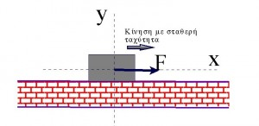](http://viewonphysics.gr/wp-content/uploads/2014/06/isorropia-3a.jpg)

Άσκηση 12

1. Η μικρή σφαίρα ισορροπεί στη θέση που εικονίζεται,εξ αιτίας του μαγνήτη που την έλκει με οριζόντια δύναμη F. Να σχεδιάσετε τις τρεις δυνάμεις που ασκούνται στη σφαίρα (δηλ. το βάρος B, την τάση του νήματος T και τη δύναμη F του μαγνήτη). Κατόπιν, με τη μέθοδο του παραλληλογράμμου, να σχεδιάσετε τη συνισταμένη F´ των δύο δυνάμεων F και Β. Πάνω σε ποια ευθεία πρέπει να βρίσκεται η F´ για να υπάρχει ισορροπία και με ποια δύναμη πρέπει να έχει το ίδιο μέτρο;

[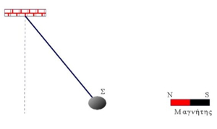](https://lh3.googleusercontent.com/-2eWm0LP5udw/UNcjK3ZsvWI/AAAAAAAABc4/cnpufbvg1WA/%25255BUNSET%25255D.jpg)

Άσκηση 13

1. Η ένδειξη της ζυγαριάς είναι 2kg. Ποιες είναι οι δύο δυνάμεις που έχουν σχεδιαστεί πάνω στο πακέτο του αλευριού; Συγκρίνετε τα μέτρα των δύο αυτών δυνάμεων και αιτιολογήστε την απάντησή σας. Ποια είναι η δύναμη που ασκείται στην ζυγαριά από το πακέτο; Ποια είναι η δύναμη που μετράει η ζυγαριά και ποιο το μέτρο της;

[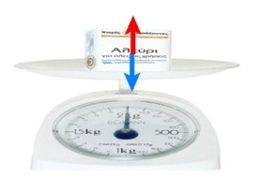](https://lh6.googleusercontent.com/-KaWOgTdX5p8/UNcjLhq8ErI/AAAAAAAABdA/2LwywPhc4gE/%25255BUNSET%25255D.jpg)

Άσκηση 14

1. Το σώμα Σ2 κινείται με σταθερή ταχύτητα προς τα δεξιά, εξ αιτίας ενός άλλου σώματος Σ1 το οποίο κινείται προς τα κάτω και είναι δεμένο με το Σ2 μέσω τεντωμένου νήματος. Το βάρος του Σ1 είναι W1=20N και του Σ2  W2=60N. Το νήμα ασκεί με τα άκρα του στα δύο σώματα την ίδια τάση FT. Ποιες άλλες δυνάμεις ασκούνται πάνω στο Σ2; Παίρνοντας τις συνθήκες ισορροπίας για το Σ1 και Σ2 υπολογίστε όλες τις άλλες δυνάμεις που έχουν σχεδιαστεί.

[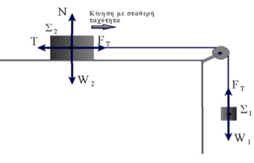](https://lh4.googleusercontent.com/-fFTr8aGxSes/UNcjMgk-gmI/AAAAAAAABdI/JE6Ifz-l6Qs/%25255BUNSET%25255D.jpg)